Kommerzialratstitel für
unseren Vereinspräsidenten

Wir gratulieren unserem Vereinspräsidenten Christian Struber zur Verleihung des Titels "Kommerzialrat"!

Salzburg, 05. Juli 2023. Christian Struber wurde gestern von Bundeskanzler Karl Nehammer zum Mitglied der Wirtschaftskurie bei der Bundesanstalt "Statistik Österreich" bestellt und ist damit berechtigt, die Bezeichnung Kommerzialrat zu tragen. Überreicht wurde die Urkunde im Bundeskanzleramt durch Bundesministerin Karoline Edtstadler.
Kommerzialrat ist ein Berufstitel in Österreich, der ehrenhalber an Angehörige des Wirtschaftslebens verliehen wird, die sich in ihren langjährig ausgeübten Berufen Verdienste um die Republik Österreich erworben haben. Wir freuen uns mit Christian Struber über diese Auszeichnung!

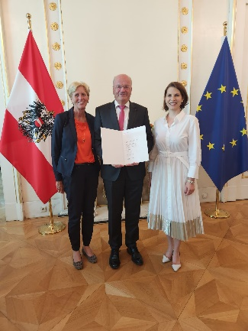

Bildnachweis: privat

RÜCKFRAGEN
Mag. Angelika Spraider M.A. | Unternehmenssprecherin
a.spraider@salzburger.hilfswerk.at | 0676 8260 8161
Das Hilfswerk Salzburg ist bundeslandweit der größte Anbieter im Bereich der mobilen Pflege und Betreuung und unterstützt Menschen aller Generationen bei den kleinen und großen Herausforderungen des Lebens. Von Seniorenheimen, Hauskrankenpflege und Heimhilfe, über Kinderbetreuung und Jugendarbeit bis hin zu sozialer Beratung in den Regionalstellen: Jährlich begleiten 1.400 Mitarbeiter/innen rund 8.200 Salzburger/innen durch
den Alltag.

